
ПАМЯТКА
НАРКОТИКИ – ЭТО…
Что такое наркотик и наркомания?

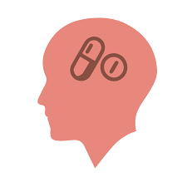 | Наркотики – это химические вещества растительного или синтетического происхождения, способные вызывать изменение психического состояния, систематическое применение которых приводит к зависимости.
Наркомания – заболевание, обусловленное зависимостью от наркотического средства или психотропного вещества. Формируется психическая и физическая зависимость.

Каковы последствия употребления наркотиков для организма человека?

- Огромный риск заражения ВИЧ и гепатитом;
- Поражения печени и мозга;
- Снижение иммунитета и, как следствие, подверженность инфекционным· заболеваниям;
- Заболевания вен;
- Разрушения зубов из-за нарушения кальциевого обмена;
- Импотенция;
- Снижение уровня интеллекта;
- Употребление приводит к физическому и нервному истощению;
- Истощение психики приводит к тяжелейшим депрессиям, вплоть до самоубийства.

Как понять, что ваш близкий человек употребляет наркотики?

- Неожиданное, резкое изменение поведения (беспричинные пропуски занятий/работы/запланированных встреч). Неожиданная и немотивированная грубость, небрежность в одежде, сонливость днем и неусидчивость или взбудораженностью к вечеру.  - Изменение поведения дома (необъяснимые поздние возвращения домой, часто в необычном состоянии, | 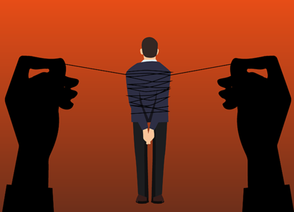
напоминающем алкогольное опьянение, но без запаха алкоголя, трудное пробуждение по утрам). Потеря интереса к прежним увлечениям, кража вещей и денег из дома.
- Внешний вид: обычно больные наркоманией не следят за внешним видом, неопрятны и небрежны в одежде. Могут выглядеть старше своих лет, волосы теряют блеск.

10 причин сказать: «НЕТ» наркотикам

1. Наркотики разрушают личность  2. Наркотики дают фальшивое представление о реальности  3. Наркотики приводят к несчастным случаям  4. Наркотики уничтожают дружбу  5. Наркотики подавляют волю  6. Наркотики препятствуют духовному развитию  7. Наркотики толкают людей на кражи и насилие | 
8. Наркотики являются источником тяжелых заболеваний
9. Наркотики разрушают семьи
10. Наркотики приводят к уродствам детей

Употребляющий наркотики может понести ответственность

Федеральный закон от 8 января 1998 г. N 3-ФЗ "О наркотических средствах и психотропных веществах"
Статья 40. Запрещение потребления наркотических средств или психотропных веществ либо новых потенциально опасных психоактивных веществ
В Российской Федерации запрещается потребление наркотических средств или психотропных веществ без назначения врача либо новых потенциально опасных психоактивных веществ.
Статья 228 Уголовного кодекса РФ: Незаконные приобретение, хранение, перевозка, изготовление, переработка наркотических средств, психотропных веществ или их аналогов, а также незаконные приобретение, хранение, перевозка растений, содержащих наркотические средства или психотропные вещества, либо их частей, содержащих наркотические средства или психотропные вещества | В зависимости от изъятого количества:  Штраф до 40 000 рублей  Лишение свободы:  на срок 3-10 лет  на срок 10-15 лет  на срок 15-20 лет
Статья 6.9. Кодекса об административных правонарушениях РФ: Потребление наркотических средств или психотропных веществ без назначения врача либо новых потенциально опасных психоактивных веществ | Штраф в размере от 4000 до 5000 рублей или административный арест на срок до 15 суток.

Куда обратиться, если Вы столкнулись с фактами торговли наркотиками

- Устное и письменное обращение в территориальный отдел полиции
- Подача электронного обращения на сайте https://78.мфд.рф
- Телефон доверия ГУ МВД России по Санкт‑Петербургу и Ленинградской области 573-21-81
Отравления различными видами наркотиков

Клинические признаки отравлений:
- ➢Потерпевший может быть сонлив, недоступен контакту
- Замедление, нарушения дыхания, вплоть до полной остановки дыхания
- Узкие зрачки (вплоть до размера «точки») либо напротив расширение зрачков, не реагирующие на яркий свет
- Болевая чувствительность снижена (при надавливании на мочку уха – нет реакции), кожные покровы бледные
- Могут быть судороги
- Потерпевший двигательно-активный и суетливый, может разговаривать с несуществующим собеседником, приступы страха и паранойи
- Тошнота, рвота, потливость
Первая помощь при подозрении на передозировку или отравление наркотиками:

1. Обязательно вызвать скорую помощь;  2. Если человек без сознания: уложить на твёрдую поверхность, повернуть туловище или голову набок. Освободите грудную клетку и шею от сдавливающей одежды.  3. Если пострадавший в сознании: необходимо промыть желудок, рвотный рефлекс вызывают надавливанием пальцами на корень языка. | 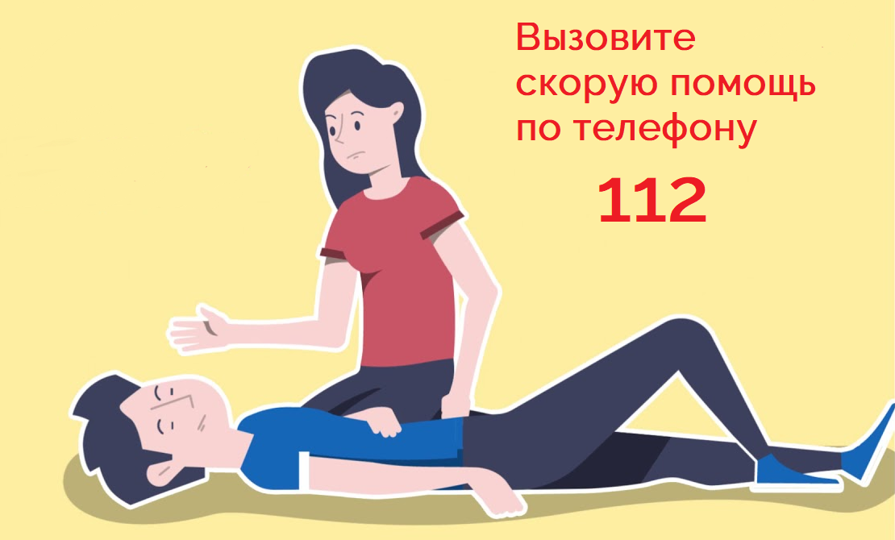
4. Если пострадавший заторможен: растереть мочки ушей, пощекотать носовые ходы платком.

Как помочь себе или близкому человеку?

Если вы считаете, что ваши близкие употребляют наркотики или же вы употребляете наркотики и вам необходима помощь, то рекомендуем обратиться за консультацией к врачу-психиатру-наркологу. Консультативная помощь жителям Ленинградской области оказывается бесплатно.
Единый общероссийский детский телефон доверия 8-800-2000-122.
Район | Номер телефона
Всеволожский | 8-812-296-99-05  Новое Девяткино
Всеволожский | 8-813-702-26-82  г. Всеволожск

